

***Adı: Matematik Tarih***

***Soyadı: 2/A Çalışma Kağıdı ....../....../2023***

***---Problemler Çözelim---***

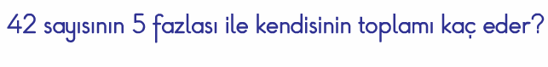

***-----------------------------------------------------------------***

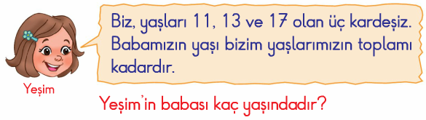

***-----------------------------------------------------------------***

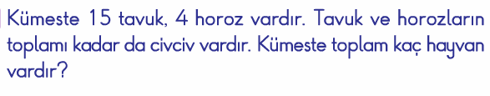

***-------------------Zihinden İşlem Yapalım---------------***

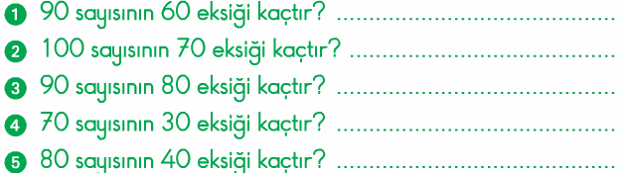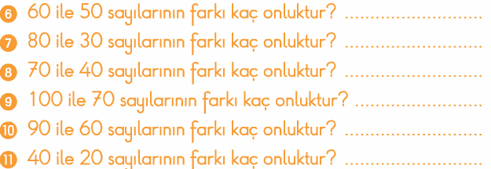

***--------------------Çıkarma İşlemi-------------------***

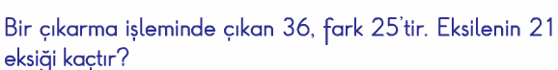

***---Mini Test---***

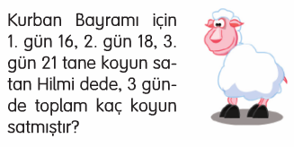

***------------------------------------------***

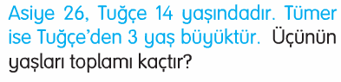

***------------------------------------------***

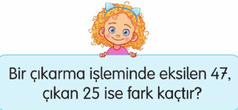

***------------------------------------------***

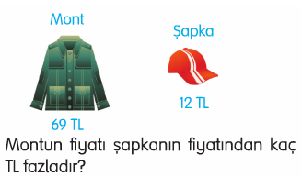

***------------------------------------------***

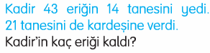

**Atasözünün Anlamını öğren**

*Terzi kendi söküğünü dikemez.*

***Adı: Türkçe***

***Soyadı: 2/A Çalışma kağıdı***

***----Mini Test----***

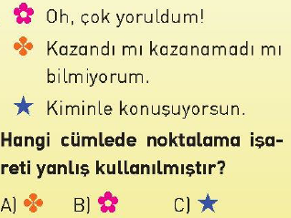

***---------------------------------------------------***

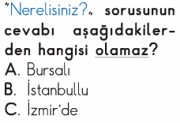

***---------------------------------------------------***

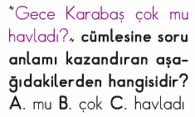

***---------------------------------------------------***

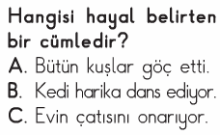

***--------------Oluş Sırası----------***

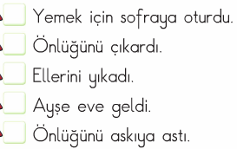

***Enes SERT***

***2/A Sınıfı Çalışmaları***

***----Oku ve Anla----***

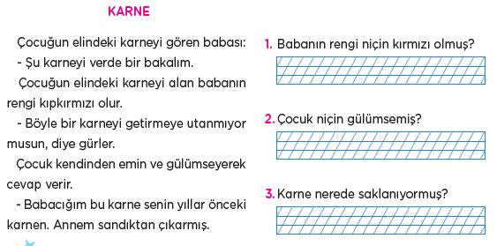

***-------Noktalama İşaretleri-----***

*Cuma günü konsere gidelim ( )*

*Şiir okumayı sever misin ( )*

*Oh, mis gibi kokuyor ( )*

*Zavallı köpek üşümüş ( )*

***------------------------------------------------------------***

***Tek başına anlamı olanı sarıya olmayanı kırmızıya boyayalım.***

